大数据理论与云计算技术实验报告
题目：实验3-熟悉常用的Hbase操作
姓名：卢逸飞
日期：2021年10月19日

实验环境
操作系统：Linux (Ubuntu 21.04)
Hadoop版本：3.3.1
JDK版本：1.8
Java IDE：Intellij Idea Ultimate 2021.2

实验内容与完成情况

任务1：编程实现以下指定功能，并用Hadoop提供的HBase Shell命令完成相同任务：
- 列出HBase所有的表的相关信息，例如表名；
Shell命令：
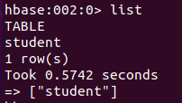

- 在终端打印出指定的表的所有记录数据；
Shell命令：
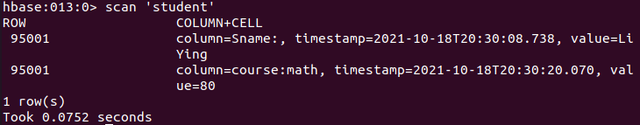

- 向已经创建好的表添加和删除指定的列族或列；
Shell命令：
添加：
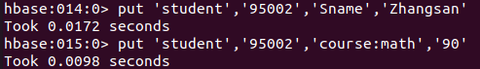
删除：
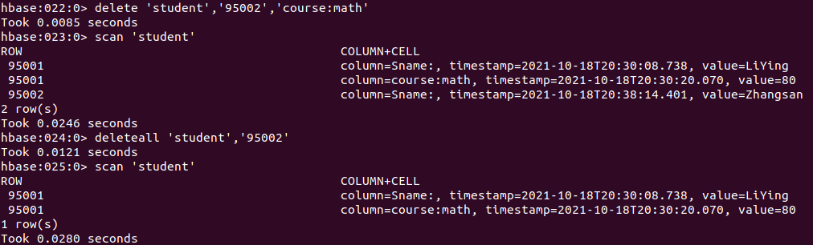

- 清空指定的表的所有记录数据；
Shell命令：
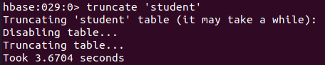
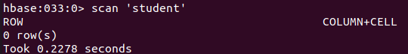

- 统计表的行数。
Shell命令：
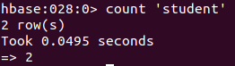

任务2：现有以下关系型数据库中的表和数据（见表14-3到表14-5），要求将其转换为适合于HBase存储的表并插入数据：
表14-3 学生表（Student）
学号（S_No） | 姓名（S_Name） | 性别（S_Sex） | 年龄（S_Age）
2015001 | Zhangsan | male | 23
2015002 | Mary | female | 22
2015003 | Lisi | male | 24

表14-4 课程表（Course）
课程号（C_No） | 课程名（C_Name） | 学分（C_Credit）
123001 | Math | 2.0
123002 | Computer Science | 5.0
123003 | English | 3.0

表14-5 选课表（SC）
学号（SC_Sno） | 课程号（SC_Cno） | 成绩（SC_Score）
2015001 | 123001 | 86
2015001 | 123003 | 69
2015002 | 123002 | 77
2015002 | 123003 | 99
2015003 | 123001 | 98
2015003 | 123002 | 95

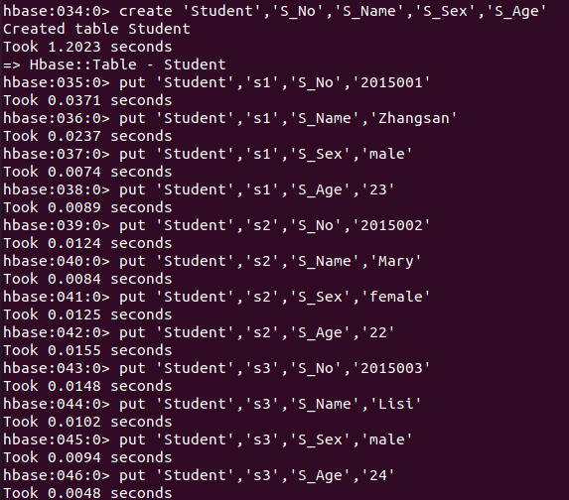
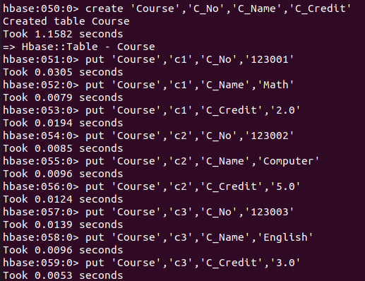
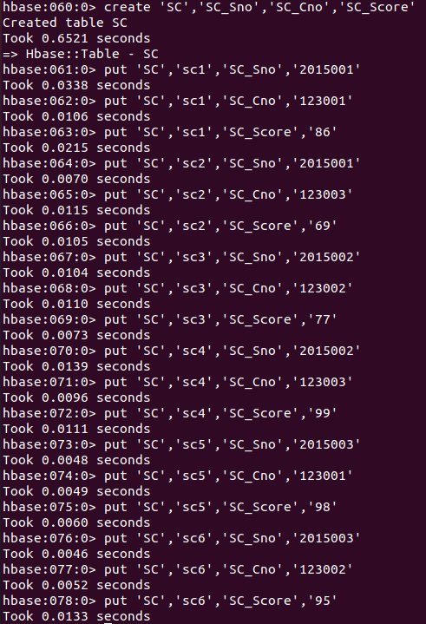
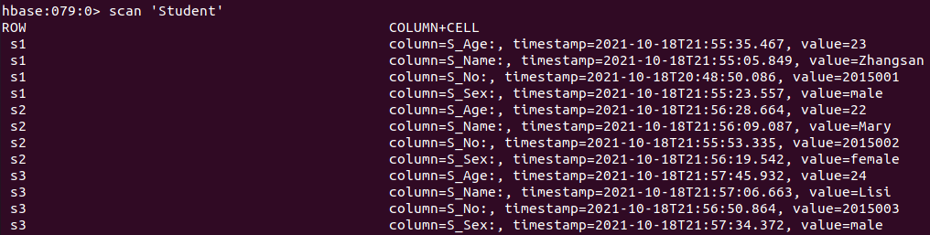
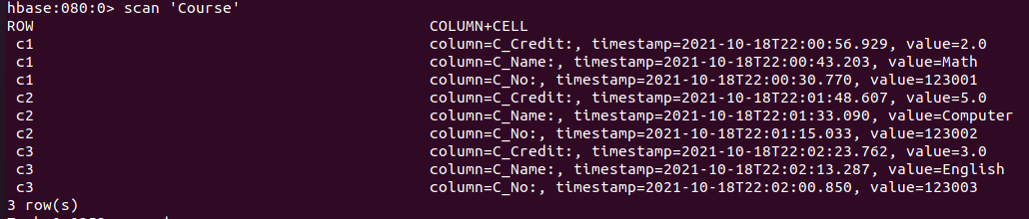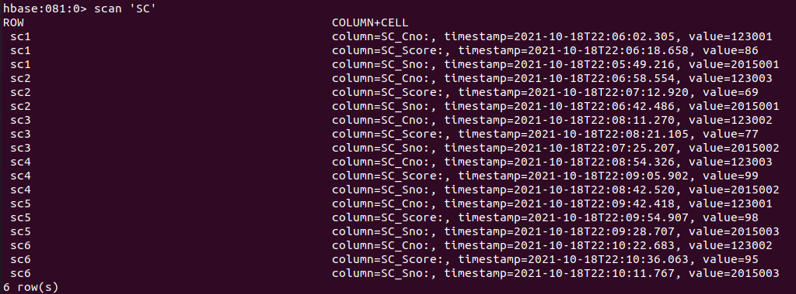

任务3：请编程实现以下功能：
（1） createTable(String tableName, String[] fields) 创建表，参数tableName为表的名称，字符串数组fields为存储记录各个字段名称的数组。要求当HBase已经存在名为tableName的表的时候，先删除原有的表，然后再创建新的表。
（2） addRecord(String tableName, String row, String[] fields, String[] values) 向表tableName、行row（用S_Name表示）和字符串数组fields指定的单元格中添加对应的数据values。其中，fields中每个元素如果对应的列族下还有相应的列限定符的话，用“columnFamily:column”表示。例如，同时向“Math”、“Computer Science”、“English”三列添加成绩时，字符串数组fields为{“Score:Math”, ”Score:Computer Science”, ”Score:English”}，数组values存储这三门课的成绩。
（3） scanColumn(String tableName, String column) 浏览表tableName某一列的数据，如果某一行记录中该列数据不存在，则返回null。要求当参数column为某一列族名称时，如果底下有若干个列限定符，则要列出每个列限定符代表的列的数据；当参数column为某一列具体名称（例如“Score:Math”）时，只需要列出该列的数据。
（4） modifyData(String tableName, String row, String column) 修改表tableName，行row（可以用学生姓名S_Name表示），列column指定的单元格的数据。
（5） deleteRow(String tableName, String row) 删除表tableName中row指定的行的记录。

Java代码：

import java.io.IOException;

import org.apache.hadoop.conf.Configuration;
import org.apache.hadoop.hbase.*;
import org.apache.hadoop.hbase.client.*;
import org.apache.hadoop.hbase.util.Bytes;

public class T3 {

public static Configuration configuration;
public static Connection connection;
public static Admin admin;

public static void init() {
configuration = HBaseConfiguration.create();
configuration.set("hbase.rootdir", "hdfs://localhost:9000/hbase");
try {
connection = ConnectionFactory.createConnection(configuration);
admin = connection.getAdmin();
} catch(IOException e) {
e.printStackTrace();
}
}

public static void close( ) {
try {
if(admin != null) {
admin.close();
}
if(null != connection) {
connection.close();
}
}catch(IOException e) {
e.printStackTrace();
}
}

public static void createTable(String tableName, String[] fields) throws IOException
{
init();
TableName tablename = TableName.valueOf(tableName);
if(admin.tableExists(tablename))
{
System.out.println("table is existed!");
admin.disableTable(tablename);
admin.deleteTable(tablename);
}

HTableDescriptor htd = new HTableDescriptor(tablename);
for(String str : fields)
{
HColumnDescriptor hcd = new HColumnDescriptor(str);
htd.addFamily(hcd);
}
admin.createTable(htd);
close();
}

public static void addRecord(String tableName, String row, String[] fields, String[] values) throws IOException
{
init();
Table table = connection.getTable(TableName.valueOf(tableName));
for(int i=0; i<fields.length; i++)
{
Put p = new Put(row.getBytes());
String[] cols = fields[i].split(":");
if(cols.length == 1)
{
p.addColumn(cols[0].getBytes(), "".getBytes(), values[i].getBytes());
}
else
{
p.addColumn(cols[0].getBytes(), cols[1].getBytes(), values[i].getBytes());
}
table.put(p);
}
table.close();
close();
}

public static void scanColumn(String tableName, String column) throws IOException
{
init();
Table table = connection.getTable(TableName.valueOf(tableName));
Scan scan = new Scan();
String[] cols = column.split(":");
if(cols.length == 1)
{
scan.addFamily(Bytes.toBytes(column));
}
else
{
scan.addColumn(Bytes.toBytes(cols[0]), Bytes.toBytes(cols[1]));
}
ResultScanner scanner = table.getScanner(scan);
for(Result result : scanner)
{
Cell[] cells = result.rawCells();
for(Cell cell : cells)
{
System.out.println("row: " + new String(CellUtil.cloneRow(cell)));
System.out.println("columnFamily: " + new String(CellUtil.cloneFamily(cell)));
System.out.println("columnQualifier: " + new String(CellUtil.cloneQualifier(cell)));
System.out.println("timeStamp: " + cell.getTimestamp());
System.out.println("value: " + new String(CellUtil.cloneValue(cell)));
}
}
table.close();
close();
}

public static void modifyData(String tableName, String row, String column, String val) throws IOException
{
init();
Table table = connection.getTable(TableName.valueOf(tableName));
Put p = new Put(row.getBytes());
String[] cols = column.split(":");
if(cols.length == 1)
{
p.addColumn(column.getBytes(), "".getBytes(), val.getBytes());
}
else
{
p.addColumn(cols[0].getBytes(), cols[1].getBytes(), val.getBytes());
}
table.put(p);
table.close();
close();
}

public static void deleteRow(String tableName, String row) throws IOException
{
init();
Table table = connection.getTable(TableName.valueOf(tableName));
Delete delete = new Delete(row.getBytes());
table.delete(delete);
table.close();
close();
}

public static void main(String[] args) {

try
{
//1
System.out.println("createTable: ");
String[] fields1 = {"Score", "Sage"};
createTable("S_Info", fields1);
//2
System.out.println("addRecord: ");
String[] fields2 = {"Score:Math", "Score:Computer Science", "Score:English"};
String[] values2 = {"90", "88.5", "59.5"};
addRecord("S_Info", "S_Name", fields2, values2);
//3
System.out.println("scanColumn: ");
scanColumn("S_Info", "Score");
scanColumn("S_Info", "Score:Math");
//4
System.out.println("modifyData: ");
modifyData("S_Info", "S_Name", "Score:English", "60");
scanColumn("S_Info", "Score:English");
//5
System.out.println("deleteRow: ");
deleteRow("S_Info", "S_Name");

}
catch (IOException e)
{
e.printStackTrace();
}
}
}

运行结果部分截图：（控制台输出，删除了部分无用的warning和info）
scanColumn:
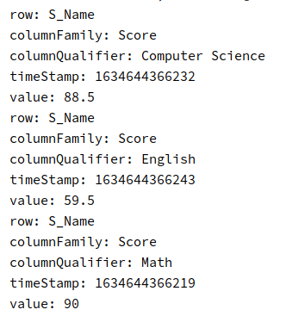
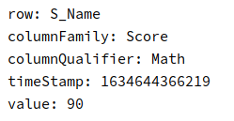
modifyData:
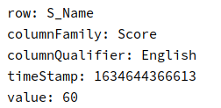

出现的问题及解决方案
无。

